المحاضرة الثامنة
التسويق الإلكتروني
E-Marketing

مقدمة
- عائدات الإعلانات على الانترنت بلغت 43 مليار دولار عام 2013 بلغت نمو بنسبة 17% مقابل 40 مليار دولار لإعلانات التلفزيون
- بلغت إيرادات إعلانات الجوال 7 مليار دولار
- وبلغت إيرادات الإعلانات المرتبطة بمقاطع الفيديو 2,8 مليار دولار
- وبلغت إيرادات الدعاية المرتبطة بمحركات البحث 18 مليار دولار
- التسويق الالكتروني : هو عملية استخدام تكنولوجيا المعلومات في عملية التسويق.

أهداف التسويق الإلكتروني
- تعزيز الولاء للعلامة التجارية من خلال تحسين العلاقات مع الشركاء والعملاء.
- اكتساب زبائن جدد والاحتفاظ بالحاليين.
- إقناع العملاء الحاليين بشراء منتج في الوقت الحالي أو في المستقبل.
- الحصول على معلومات لاستخدامها في زيادة كفاءة عمليات التخطيط والتصنيع والتوزيع، والترويج، والتسعير، والتطوير.
- تقليل تكاليف التسويق.
- إشراك الزبون في عملية التسويق.
- جذب اهتمام الزبون نحو المنتجات والخدمات التي تقدمها المؤسسة.

استراتيجية التسويق سوستاك SOSTAC
SOSTAC سوستاك هو نظام لتخطيط عملية التسويق وكيف يتم استخدامه.
سوستاك تعبر عن :
- تحليل الوضع الحالي Situation: أين نحن الآن؟ (ماهي قوتنا التنافسية؟ هل المخلوط التسويقي فعال؟ SWOT هل نستخدم القنوات المناسبة؟).
- تحديد الأهداف Objectives: أين نريد أن نكون؟ يجب أن تكون ذكيه.
- وضع الإستراتيجية Strategy: كيف نحقق أهدافنا؟ (تقسيم السوق، إستهداف شريحة معينة).
- الأساليب Tactics: ما هي الأدوات اللازمة؟ (تحديد قنوات الاتصال والرسائل والتأكد من تناغم هذه القنوات والرسائل).
- خطة العمل Actions: (تحديد فريق العمل وتوزيع المسؤوليات وتحديد الميزانية والوقت).
- المراقبة Control: هل حققنا أهدافنا؟ (من يقيس مدى تحقق الأهداف وكيف ومتى يقيس).

المزيج التسويقي Marketing Mix
يتكون المزيج التسويقي 4P من مجموعة من الخطط والسياسات والعمليات التي تمارسها الإدارة التسويقية بهدف الترويج للعلامة التجارية أو السلعة. وعناصره هي:
- المنتج Product: هو كل شيء له قيمة وقابل للتداول على الإنترنت سواء كان مادي ملموس أو غير ملموس. قد يكون سلعة أو خدمة أو فكرة.
- السعر Price: هو القيمة التي يدفعها المشتري للبائع أو مقدم الخدمة.
- الترويج Promotion: هدفه تعريف المستهلك بالسلعة وتغيير الآراء السلبية عن السلعة أو إقناعه بفوائد ومزايا السلعة. ويشمل الإعلانات والعلاقات العامة والعروض.
- المكان Place: يقصد به منفذ التوزيع أو قناة التوزيع أو مسلك التوزيع من خلاله يتم إيصال السلعة ألى الزبون. وهو الانترنت في حالة السلعة الرقمية.
- وهناك مزيج أخر 4C: وهم السلعة Commodity، التكلفة Cost، قنوات الإتصال Communication، وقنوات التوزيع Channel.
- وهناك من أضاف المستهلك Consumer (حاجاته)، والظروف Circumstances ظروف اقتصادية واجتماعية وبيئية.

قنوات الاتصال (أو وسائل التسويق الإلكتروني)
- الأشرطة الإعلانية: تستخدم برامج للدعاية Adware.
- تزيد من وعي الجمهور بالمنتج المعلن عنه.
- أخذ العميل لرابط إلى موقع الشركة.
- يمكن إضافة الإعلانات القافزة Popup ads.
- تعتبر تهديد لأمن المعلومات ويمكن إزالتها بإستخدام برنامج Spybot - Search & Destroy
- محركات البحث: هو ترويج للموقع عن طريق زيادة إظهاره في محركات البحث مثل جوجل وياهو ووضعه في أول النتائج مقابل مبلغ من المال. يساهم جوجل في 50% من المبيعات كوضع عنوان الموقع على أحد جوانب
صفحة النتائج.
- الفيس بوك: يساهم بنحو 20% من المبيعات التي تتم عن طريق الإنترنت.
- البريد الإلكتروني: يمكن توصيل آلاف الرسائل للعملاء ولكن يجب مراعات الآتي:
- يجب عدم إغراق الزبون بالرسائل.
- يجب إعطاء الزبون القدرة على حذف عنوانه البريدي من القائمة.
- يجب الحفاظ على خصوصية الزبون وعدم بيع عنوانه الإلكتروني.
- تويتر: يمكن إرسال رسائل صغيرة بصورة فردية لوصف المنتج. كما يمكن إرسال روابط ومقاطع ترويجية.
- يوتيوب: قد تكون أقوى شبكة تسويقية إذا كان المسوق يستخدم الفيديو في الترويج لمنتجه. حيث يمكن من خلال هذه الشبكة الوصول إلى ملايين الأشخاص حول العالم إذا تم استخدامها بالشكل الصحيح.
- الوكلاء والمتعاونون: تقوم بوضع رابط يشير إلى موقع الشركة.
- الوسائل التفاعلية: وهي مقالات وبانرات في المواقع الكبيرة.
- المنتديات الإلكترونية:

مقارنة التسويق الإلكتروني بالتقليدي
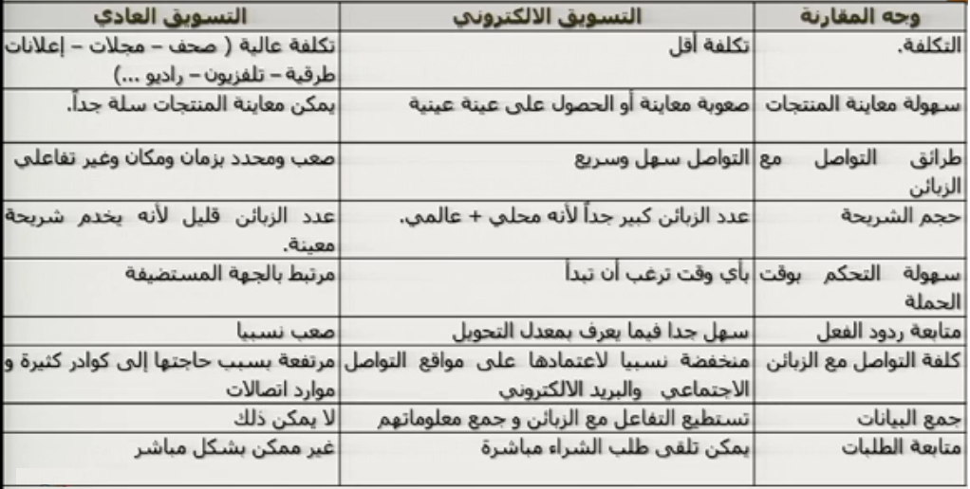

فوائد التسويق الإلكتروني
- قلة التكاليف: يمكن الوصول إلى شريحة أكبر بتكاليف أقل بالمقارنة بالتسويق التقليدي مثل التلفاز والصحف.
- الوصول للأسواق العالمية: بسبب الطبيعة المفتوحة والشبكية للإنترنت واستخدام أكثر من لغة.
- سهولة التتبع والقياس: يمكن الحصول على معلومات تفصيلية عن الزبائن ومدى استجابتهم للإعلان.
- حرية الزبون: يوفر حرية " أكبر " في الاختيار وتحديد ماذا ومتى وأين يريد أن يشاهد الإعلان.
- الإستمرارية: بخلاف الصحف وإعلانات التلفاز، تتميز الوسائل الإلكترونية بالاستمرارية.
- إضفاء الطابع الشخصي: توفير القدرة على بناء علاقة مباشرة مع الزبائن وبناء ملف شخصي لهم وتحدي خصائصهم.
- مساهمة الأفراد في عملية تسويق: يمكن للمستهدفين أن يقوموا بدورهم بإعادة نشر الرسائل والمقاطع التسويقية.
- إضفاء طابع المتعة والتشويق: عندما يتم توفير القدرة على التفاعل باستخدام المسابقات والموسيقى والرسوم والفيديو والتعليقات.
- زيادة معدل التحول: يمكن الزبائن من إكمال عملية الشراء من خلال الاستجابة المباشرة للحملة والدخول على الرابط الخاص بعملية إتمام الشراء.

عواقب عدم وجود خطة للتسويق الإلكتروني
- لن يتم فهم وتقدير طلبات الزبائن بصورة جيدة.
- ربما يستحوذ المنافسون الجدد على حصة الشركة من السوق.
- هدر الموارد.
- قلة المعلومات المتوفرة عن الزبائن.

محاذير بخصوص التسويق الإلكتروني
- التقيد بالقوانين والقواعد عند إعداد الرسالة وإرسالها وتلقي الردود ...الخ
- تحديد الهدف من الإيميل أو المحادثة بوضوح وشرح أوجه التعامل مع المعلومات التي سيتم الحصول عليها.
- الدقة في تحديد المطلوب من الزبون، دون زيادة أو نقصان بما يضمن وضوح الهدف وصفاء العلاقة.
- المتابعة والاستمرارية والصيانة الدورية.
- عدم التواصل مع الزبون لمدة أطول من تلك التي تحتاجها العملية الترويجية.
- إتباع سياسة واضحة بشأن العلاقة بين المؤسسة والزبون.
- الالتزام بالشفافية والخصوصية وحقوق الملكية الفكرية.
- احترام حق الزبون في عدم إزعاجه بتلقي الرسائل أو الاتصال مرة أخرى.

العلاقات العامة الإلكترونية E-Public Relations
هي قيام المؤسسة بتوظيف تقنية المعلومات لنشر أخبار إيجابية والقيام بأنشطة خيرية والمشاركة في الفعاليات العامة بقصد كسب ثقة الجمهور وتحسين سمعة الشركة وتعزيز العلامة التجارية.
وظائف العلاقة العامة:
يمكن تلخيص دور تكنولوجيا المعلومات في أنشطة العلاقات العامة في أي مشروع بالآتي:
- استخدامها في تعريف الجمهور بالمشروع وشرح السلعة أو الخدمة التي ينتجها بلغة سهلة.
- نشر سياسة المشروع إلى الجمهور أو أي تعديل أو تغيير فيها بهدف قبوله إياها والتعاون معها.
- التأثير في الرأي العام عن طريق تزويده بكافة المعلومات لكي يبلور رأيه.
- تزويد مدراء المشروع بكافة التطورات التي تحدث في الرأي العام.
- إخبار إدارة المشروع بردود فعل سياستها بين فئات الجمهور المختلفة.
- مساعدة وتشجيع الإتصال بين المستويات الإدارية المختلفة.
- تحسين العلاقات بين الإدارة والعاملين وتنمية القوى العاملة داخل المشروع وتطوير شعورهم بالإنتماء إليه وكذلك العمل على تفهم مشاكلهم والمساهمة في مساعدتهم .

أدوات العلاقة العامة الإلكترونية "مهمة"
أدوات العلاقة العامة هي حروف الكلمة PENCILS وهي:
P = المطبوعات Publication، وتعني المواقع الإلكترونية والتقارير السنوية والنشرات الإلكترونية التي تساعد العملاء .. إلخ.
E = الأحداث Events، وتعني رعاية منافسات ألعاب القوى أو الأحداث الفنية أو المعارض التجارية. ويمكن أن تستخدم الإنترنت في نشر هذه الأخبار.
N = الأخبار News، وتعني نشر أخبار لتعزيز سمعة الشركة ومنتجاتها.
C = خدمة المجتمع Community service، وتعني المشاركة بالوقت والمال في خدمة المجتمع.
I = دعايات الهوية Identity Media، وتعني القرطاسية التي تحمل عنوان واسم الشركة وكروت العمل والملبس الخاص بالعاملين بالشركة واللوجو الخاص بالشركة.
L = نشاط اللوبي Lobbying activity، وتعني استخدام تكنولوجيا المعلومات لتكوين تحالفات للتأثير على التشريعات المساندة أو إلغاء التشريعات غير السائدة لأعمال الشركة.
S = المسؤولية الإجتماعية Social responsibility، وتعني بناء سمعة جيدة للشركة من حيث المسئوليات الإجتماعية. مثل دعم المحتوى الرقمي ودعم جماعات تطوير البرامج المفتوحة المصدر.

عمالقة الترويج الإلكتروني
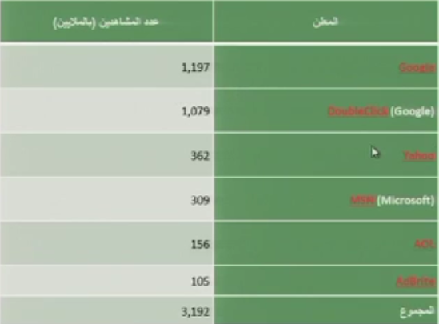

المراجع
- محاضرات الدكتور أحمد قدري مختار بهلول جامعة الزقازيق
- http://www.upower.net/index.php/option=com_content&task=view&id=46&ltemid=88-1
- http://e-marketing.blogspot.com
- https;//www.facebook.com/arsh.sabaa/posts/666339690067251

" تم الإنتهاء من المحاضرة"

المحاضرة التاسعة
الثقة في التجارة الإلكترونية
Trust In e-commerce

مقدمة
- تعتبر الثقة واحدة من أهم ردود الأفعال للمستهلكين في بيئة B2C المباشرة على الإنترنت.
- الفشل في الحصول على ثقة الزبائن يقلل معدل التحول conversion rate.
- الزبائن يريدون التأكد من أن الشركات تلتزم بما تقول.
- الزبائن تريد أن تتأكد من حماية خصوصياتهم ومعلوماتهم وأموالهم وهويتهم.
- الزبائن تريد أن تتأكد أن قوانين وأعراف التجارة التقليدية تنطبق على قوانين التجارة الإلكترونية.
- مثل معاقبة المخالفين وتقديم حوافز للملتزمين.
بعض الإحصائيات الحديثة:
- 80% من المستهلكين ذوي الرضى العالي على الإنترنت يتسوقون مرتين عادة في الشهر.
- 90% من المستهلكين يوصون غيرهم من الزبائن بتجار التجزئة الإلكترونية.
- 87% من الزبائن غير الراضين يتركون تجار التجزئة المباشرة من دون أي شكوى.

مزايا وعيوب الشراء من الإنترنت
المزايا:
- مريح، وأسعار منافسة، أذواق عالمية.
العيوب:
- الخوف من سرقة الهوية.
- الرغبة في رؤية المنتج وفحصه.
- الخوف من برامج التجسس وسرقة المعلومات
- الخوف من بيع المعلومات الشخصية.

المخاطر التي تتعرض لها التجارة الإلكترونية
- الهندسة الإجتماعية Social Engineering: أن يتصل بك شخص يدعي انه موظف لبنك أو شركة ما للحصول على معلومات سرية مثل كلمة المرور ورقم الحساب.
- الاصطياد الإلكتروني Phishing: انتحال شخصية ما للحصول على معلومات حساسة مثل كلمة المرور ورقم الحساب.
- هجوم رجل في الوسط man in the middle attack: برنامج او قرصان او هكر يتجسس عليك في منتصف السيرفر أو الموقع الذي تتعامل معه.
- هجوم إعادة الإرسال Replay Attack: تأخير إرسال معلومات مفيدة أو إعادة إرسالها بعد تغييرها.
- سرقة بيانات وسائل الدفع المالي.
- البرامج الخبيثة وبرامج الدعاية والإعلان غير المرغوب فيها.
- هجمات رفض تقديم الخدمة DDoS

عناصر أمن المعلومات
- سرية المعلومات (Data Confidentially): حماية سرية المعلومات من الكشف عنها مثل: حماية المعلومات الشخصية، المعلومات المالية، المعاملات البنكية، الخ.
- سلامة المعلومات (Data Integrity): وهي عبارة عن حماية المعلومات من تغييرها أو تخريبها مثل: تغيير رواتب موظفين في القطاع، تغيير أسماء الأشخاص أو بياناتهم الشخصية.
- ضمان الوصول (Availability): التأكد من قدرة المستخدمين الشرعيين من الدخول على النظام وعدم وصول أي مخترق أو حدوث أي هجوم خارجي لهذه المعلومات وإتباع سبل الوقاية اللازمة.

وسائل التوثيق Authentication
هي وسائل للتحقق من أصل رسالة معينة أو برنامج معين أو هوية المستخدم أو صاحب الرسالة أو المعاملة. وقد تعتمد على بيانات عن المستخدم (البصمة أو الحمض النووي مثلا)، أو أشياء يملكها( بطاقة قوية أو شريحة خاصة أو مفتاح مثلا)، أو شيء يعرفة الشخص (أسم المستخدم وكلمة المرور، أو إجابة سؤال معين). إذا تم التحقق من حقه في الدخول يمنع المستخدم حق الدخول إلى المستوى المحدد له في قائمة الصلاحيات فيما يعرف بـ authorization.
كلمة المرور: ينصح بتغييرها باستمرار وألا تقل عن 8 حروف وتشمل أرقام ورموز.
الأشياء المملوكة: مكلفة بالمقارنة بكلمة المرور وقد تضيع أو تتلف أو تسرق.
وسائل التوثيق تقدم عناصر المعلومات الثلاثة: سرية وسلامة وضمان الوصول للمعلومات.

مقارنة بين التوثيق البيولوجي Biometrics
مثل بصمة الأصبع، الصوت، الوجه، شبكية العين. قد تكون غير مقبولة من المجتمع وهي بطيئة ومكلفة وتحتاج إلى أجهزة خاصة
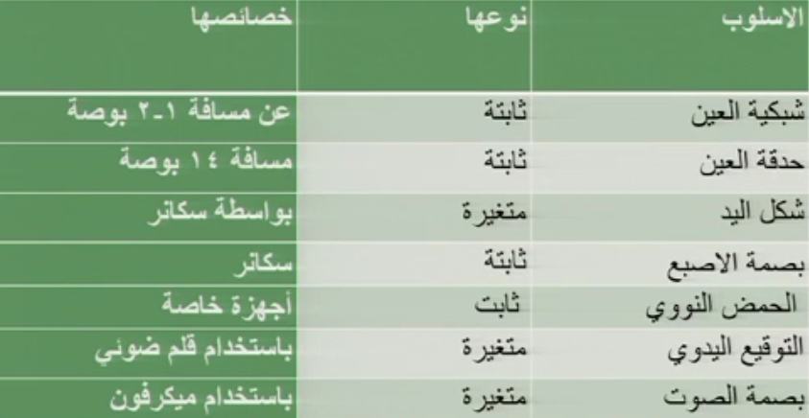

برتوكولات تأمين التجارة الإلكترونية
- أشهر بروتكول على الإطلاق يستخدم حالياً على الإنترنت لأغراض التجارة الإلكترونية هو (Secure Socket Layer(SSL
متخصص في تأمين ونقل البيانات بين متصفحي الأنترنت ويقدم:
- تشفير الرسالة وتوفير سريتها
- حماية الرسالة من التغيير والتعديل
- توثيق شخصية المستخدمين (عن طريق التوقيع الالكتروني وهو وسيلة للتحقق من هوية المستخدم)
- Secure Electronic Transaction (SET): يعطي أمان وضمان أفضل
- IPsec : يستخدم في إنشاء VPN الشبكات الإفتراضية الخاصة.
- فهو يوفر اتصال آمن بين نقطتين على الشبكة حيث يقوم بالتحقق من المستخدم وكذلك تشفير الرسالة.
- كما أنه لا يسمح بأي نوع من الفلاتر بين النقطتين المتصلتين بمعنى أنه لا يمكن استخدامه مع وجود جدران النار في طريقه.
وغالبا ما يستخدم في الحالات التالية:
- لتأمين المعاملات بين المؤسسات المالية
- ويستخدم في تأمين تجارة الأعمال B2B
- في تأمين المعاملات بين المؤسسات وفروعها.
- بين أجهزة العاملين والزبائن والموردين.

أنظمة اكتشاف المخترقين Intrusion Detection Systems (IDS)
هي أنظمة وبرامج لكشف المخترقين والمتسللين الدخلاء الغير مصرح لهم بالدخول
المخترقون يحاولون كسر الحماية التي تتعلق بحقوق النسخ أو الطبع، أو استخدام برامج ضارة أو استخدام الموظفين الساخطين على شركتهم أو ما شابه.
أهم طرق اكتشاف المتسللين:
- Log files ملف تسجيل الأنشطة: هو ملف يسجل كل الأنشطة التي تتم خلال نظام التشغيل.
- Audit Trail ملفات المراجعة والتدقيق: هي ملفات تحفظ في بيانات عن التغييرات التي يجريها المستخدمون في الملفات والبرامج بما فيها تفاصيل التغيير وأسم المستخدم وتاريخ ووقت التغيير.
تعتبر أفضل طريقة لاكتشاف تلاعب الموظفين المصرح لهم بالعمل على هذه النظم.
- آنية العسل Honey-pots: يتم استخدام بعض الحيل والخدع لاستدراج الدخلاء مثل أن يضع ملف باسم "كلمات السر" في مكان مخفي على السيرفر لكن يمكن الوصول إليه وبالتالي يتم تسجيل عناوين IP من يحاول سحب نسخة من هذا الملف سواء من الموظفين أو من الخارج وبالتالي يتم مراقبتهم.

جدار الحماية Firewalls
هي برامج أو أجهزة لحماية الحاسبات والشبكات والخوادم من دخول غير المصرح لهم بالدخول.
ويمكن منع هؤلاء عن طريق حجم عنوان الكتروني معين IP نافذة معينة أو برنامج معين أو خاصية معينة .
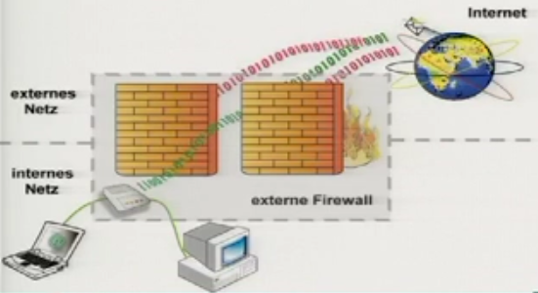

وسائل الحماية من الفيروسات
- استخدام برامج الحماية من الفيروسات MacAfee,Norton,AVG,AVAST
- عدم استخدام البرامج غير الأصلية
- عمل نسخ احتياطية من البيانات بصورة دورية
- عدم الدخول على مواقع مشبوهة
- الإجراءات الخاصة
- تحديث قائمة الفيروسات أولا بأول
- متابعة أخبار الفيروسات والتحذيرات المتصلة بها
- اخبار الكشف عن الفيروسات عند استلام ملفات جديدة
- التوعية المستمرة

إرشادات لتجارة إلكترونية آمنة
- على المستخدم التعامل مع مواقع التجارة الإلكترونية التي تشفر المعلومات، وهي المواقع التي يتصل معها المستخدم عن طريق بروتوكول https والتي تظهر فيها صورة القفل في أعلى أو أسفل الصفحة. غير أنه بطيء.
- الدفع المالي عن طريق البطاقة الائتمانية التي يتم شحنها بقيمة المشتريات.
- استخدام كلمة مرور قوية يصعب تخمينها.
- عدم إفشاء رقم البطاقة الائتمانية وكلمة المرور لأي شخص.
- التعامل مع مواقع التجارة الإلكترونية من خلال الجهاز الخاص بالمستخدم, وتجنب أن يكون ذلك في مكان عام حتى لا يتمكن أحد من اختلاس النظر.
- استخدام جدار الحماية الخاص Firewall: يمنع الهجوم من خلال حجم بروتوكولات أو نوافذ أو عناوين معينة وممكن أن يوضع على أكثر من مكان.
- استخدام برامج مكافحة للفيروسات: تعمل على الملفات الموجودة على الجهاز ويجب تحديثها باستمرار حتى تتعرف على الفيروسات الجديدة.
- تجنب الدخول إلى الروابط الموجودة في الرسائل الإلكترونية وإجراء معاملات مالية من خلالها.
- التعامل مع المواقع الإلكترونية المشهورة والمعروفة.
- على المستخدم متابعة مصروفاته ومراجعة حساباته البنكية بصورة دورية، ليتصدى لأي هجمات تهدف إلى التعدي على أمواله.
- قراءة سياسات الموقع التي تتبعها أثناء إجراء معاملاتها الإلكترونية لتحديد مستوى الأمان والخصوصية التي يقدمها الموقع.
- استخدام كلمات مرور قوية.
- استخدام نظام لقياس السمعة reputation system كما هو متبع في eBay حيث تزداد نسبة الثقة كلما قلت الشكاوى ضد الشخص أو الشركة.

خصائص خاصة بالموقع
- اللوجو والعلامة التجارية والرابط URL

- سهولة تصفح الموقع وجودة الصور والمحتوى وتناسق الألوان
- معلومات اتصال وإرشادات واسئلة شائعة
- عروض خاصة
- التسجيل في الموقع
- تضع علامة الهيئة التي تعتمد أمن المعلومات لموقعك
- استخدام تكنولوجيا حديثة وسرعة الانترنت
- توضيح سياسة الخصوصية

" تم الإنتهاء من المحاضرة"

المحاضرة العاشرة
إدارة التغيير
Change management

مقدمة
- التحول من الأعمال التقليدية الى الألكترونية يحتاج إلى تغيير
- تغيير في أقسام المنظمة والعمالة وطريقة تدفق المعلومات وطريقة خدمة العملاء والتسويق والبيع والشراء وغيرها
- كما يجب الإجابة عن كيف سيتم تبادل المعرفة في ظل منظمة متغيرة؟
- يجب تحديد جدول زمني وميزانية للتغيير وخطة للتعامل مع آثاره على الأفراد وكذلك تحديد التكنولوجيا المطلوبة للتغيير

ما هي أهم أشكال التغيير؟
- تغيير السوق ونموذج الأعمال
- تغيير في معليات وأنشطة المنظمة وطريقة تدفع المعلومات والأوامر
- إعادة هيكلة المنظمة والثقافة والموظفين ومسؤولياتهم
عوامل نجاح التغيير:
- توظيف خبرات إدارية من خارج المؤسسة
- إدارة كفؤة للمشروع
- الاستعانة بأفضل الموظفين من داخل وخارج المؤسسة
- تمليك عملية التغيير للموظفين

مستويات التغيير
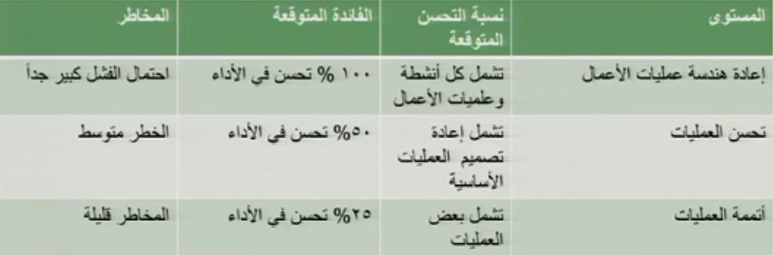

العوامل المحددة للتغيير
- حجم التغيير المطلوب
- القوى التي ستشارك في التغيير أو المؤيدة له
- القوى المعارضة للتغيير
- نظريات التغيير
- العامل الثقافي
- الموارد المتاحة للتغيير

مسائل مهمة متعلقة بالتغيير
الإطار الزمني: ماهي المراحل التي سوف يتم التغيير خلالها؟
الميزانية: ماهي التكلفة المتوقعة؟
مشاكل تنظيمية: هل يتطلب التغيير إعادة هيكلة المنظمة؟
إدارة أثر التغيير على الأفراد: التعاطي مع الآثار الاجتماعية والاقتصادية والنفسية لإحداث تغييرات كبيرة على طريق العمل وأدواته؟
تكنولوجيا التغيير: ماهي التكنولوجيا والخبرات والمعرفة ومجموعات العمل المطلوبة للتغيير؟
إدارة المخاطر: كيف يمكن تجنب وإدارة المخاطر المتعلقة بالتغيير؟

مداخل إدارة التغيير
- تعاوني Collaborative: يتطلب تعاون جميع الموظفين ويمكن أن ينتج عنها أفكار جديدة ولكنه يحتاج وقت ومجهود
- استشاري Consultative: الإدارة تستشير أصحاب الشأن لكنها تأخذ القرار النهائي وهو وسط بين التعاوني والتوجيهي
- توجيهي Directive: الإدارة هي التي تتخذ القرار لذلك يتطلب تواصل دائم وتعويض المتضررين أو من يقاومون التغيير أو نموذج paternal-maternal approach الأب-والأم في الإدارة (الأب يعرف اكثر والأم متعاطفة)
- قسري Coercive: الإدارة تتخذ القرارات ويحتاج قوة للتنفيذ، ودور الموظفين محدود جداً وهو صادم وعليه تحفظات أخلاقية لكنه مطلوب عند الضرورة ولا سيما عدم وجود وقت كافي
- ويمكن إتباع بدائل أخرى مثل نقل العامل لفرع ثاني أو الإعلان عن إفلاس الشركة وإعادة مرة أخرى بالموظفين المتميزين فقط

إدارة المعرفة
- المعرفة هي الخبرات والمهارت والنظريات والثقافة والوعي لدى الأفراد والمجتمع والتي تم اكتسابها عن طريق الممارسة أو التعلم أو البحث
- الشركات تفقد خبرات ومعارف ومعلومات يومياً، الموظفون يتركون العمل والزبائن يتحولون غلى الشركات المنافسة ومن ثم تذهب خبراتهم ومعلوماتهم معهم وهذا يكلف الشركات وقت وأموال وزبائن. (2000)Saunders
- أنواع المعرفة " هنا يوجد خطأ بالشريحة الخاصة بالدكتور في ترجمة المعرفة الضمنية وتم تصحيح الترجمة"
- معرفة ضمنية Tacit: موجودة في عقول الأفراد وتكتسب بالخبرة والممارسة والتعلم والبحث
- معرفة صريحة Explicit: وهي المسجلة في الإرشادات وقواعد البيانات مثل طريقة وخطوات التعامل مع مشاكل العملاء

دور المعرفة في التغيير
يلعب البناء المعرفي للأفراد دوراً هاماً في حدوث التغيير فإذا كانت خبرات الأفراد كبيرة ومتفاعلة ومتناغمة تكون عاملاً مؤثراً في سلوك الأفراد تجاه التغيير.
وتلعب القيم والمبادئ والتعليم والمجتمع والإعلام دوراً هاماً في تكوين البناء المعرفي السليم الذي يكون خبرات فاعلة ومؤثرة في التغيير.
أما إذا كان البناء المعرفي للفرد عبارة عن ركام معرفي غير منظم وغير مترابط أو متناغم فإن سلوك الفرد يكون سلبياً تجاه التغيير وقد يتحول بمرور الوقت إلى سلوك مقاوم للتغيير.

تحديث هيكل المنظمة
تمر المنظمة بالمراحل التالية:
- أنشطة عشوائية
- تركيز الأنشطة
- إضفاء الصفة الرسمية
- مأسسة المنظمة
- التغيير يحتاج إلى مبرمجين ومديري شبكات وأخصائيين في تحليل النظم والتسويق الإلكتروني وغيرهم

التعهيد Outsourcing
- التعهيد هو : استخدام واستئجار كفاءات وقوى وأفراد ووسائل وخدمات من مؤسسات أو شركات أو جهات ثالثة (أجنبية أو محلية) للقيام بأحد أنشطة المنظمة. وهو طريقة جديدة لهيكلة المنظمة وتقسيم العمل وتوفير المال والطاقة
- مثال: شركة أمازون استندت عملية تأليف الكتب للناشرين وعملية دفع ثمن الكتب لشركات بطاقات الإئتمان وعملية شحن الكتب لشركات الشحن وخدمة العملاء إلى شركات خاصة
- الشركات تتطور خلال ثلاثة طرق Hagel
- طريقة جمع وتحليل وتبادل المعلومات والمعرفة
- طريق ووسائل خدمة العملاء
- ابتكار سلع وخدمات وأفكار وعمليات ونماذج أعمال جديدة
- هيجل يرى أن الشركات على أحد هذه الطرق وتتعهد الشركات الأخرى بالباقي
- التعهيد يعوض نقص الخبرات وقد يوفر التكاليف أو الضرائب ويزيد الجودة ويضمن الوصول إلى خبرات نادرة

إطار إدارة المعرفة
- تحديد المعرفة المطلوبة
- إنتاج معرفة جديدة
- تخزين المعرفة
- نشر المعرفة
- استخدام المعرفة

أهداف إدارة المعرفة
- زيادة الأرباح
- المحافظة على الخبرات والعناصر المتميزة
- المحافظة على الزبائن وزيادة مستوى رضاهم
- المحافظة على الحصة في السوق من المنافسين
- اختراق أسواق جديدة
- تقليل التكاليف
- تطوير منتجات جديدة

معوقات إدارة المعرفة
- عدم فهم إدارة المعرفة وفوائدها
- عدم وجود وقت للموظفين لتبادل المعلومات والخبرات
- عدم وجود تشجيع أو حوافز
- موانع ثقافية واجتماعية
- عدم وجود التكنولوجيا التي تسهل تبادل المعلومات ونقل الخبرات

التقنيات اللازمة لإدارة المعرفة
- أدوات لإنهاء المعاملات: مراكز المساعدة وتطبيقات خدمة العملاء
- أدوات تبادل المعلومات: غرف الدردشة والفيديو كونفرانس والويكيز والبلوغرز والشبكات الإجتماعية والإيميل ومجموعات جوجل
- أدوات لتخزين المعرفة: مثل برامج قواعد البيانات ولوتس ونوتس وغيرها
- النظم الخبيرة: لتقديم حلول لمشاكل معينة

نصائح لتجنب الفشل في التغيير
- استمع جيداً للتوقعات وجدول الأعمال وطلبات كل المعنيين بالتغيير
- تأكد من القيادة مستمرة في الدعم العلني والعملي لعملية التغيير
- شرح وتوضيح الغرض والهدف من التغيير
- لابد من توضيح العلاقة بين تبادل المعرفة وعملية تغيير المنظمة
- يجب النظر إلى مخاطر ومشاكل التحول من مرحلة تعتمد التكنولوجيا والمعرفة ومرحلة العمل التقليدي

" تم الإنتهاء من المحاضرة"

المحاضرة الحادية عشرة
الإدارة الالكترونية لسلسلة التوريد
eSupply Chain Management

مقدمة
- سلسلة التوريد هي سلسلة تدفع المواد الخام والأفراد، والمعلومات والخدمات ورأس المال من الموردين إلى المصنع ثم المخازن إنتهاءاً بتسليم المنتج للعملاء. وبمعنى آخر, نشاطات سلسلة التوريد تقوم بتحويل الموارد الطبيعية والمواد الخام وعناصر الإنتاج الأخرى إلى المنتج النهائي الذي يتم تسليمه إلى العملي النهائي.
- سلسلة التوريد الإلكترونية هي استخدام تكنولوجيا المعلومات في إدارة هذه السلسلة.
- نجاح المنظمات وبقاءها في سوق يعتمد على كفاءتها في تحريك الأفراد والمواد الخام ورأس المال والمعلومات الى داخل المنظمة وبين أقسامها وخارجها.

أقسام سلسلة القيمة
القسم العلوي: هي المبادلات والعمليات بين المصنع أو قسم التصنيع وموردي مواد الخام وعناصر الإنتاج الأخرى بما فيهم الوسطاء
القسم الداخلي: تشمل العمليات الداخلية التي تتم أثناء تصنيع المنتج أو الخدمة حتى خروجها من المصنع
القسم السفلي: تشمل العمليات والأنشطة التي تلي خروج المنتج من المصنع حتى يصل إلى يد المستهلك

عوامل نجاح عملية الإدارة الإلكترونية لسلسلة التوريد
- يجب على الشركاء فهم أن التعاون هو أحد الأصول الإستراتيجية للشركة
- تبادل المعلومات والشفافية في كل مراحل سلسلة التوريد
- تبادل المعلومات مهم لتسعير المنتج، وإدارة المخزون، وتتبع حركة الشحن، وإدارة تدفقات الأموال، ومتابعة أخبار التكنولوجيا
- السرعة وتقليل التكاليف وجودة الخدمة وخدمة العملاء
- تكامل كل مراحل سلسلة القيمة
- تبني التجارة الإلكترونية التعاونية collaborative Commerce
- هي عملية تتعاون الشركاء في توظيف التكنولوجيا من أجل البحث والتطوير وتخطيط وتصميم وتصنيع وتوزيع المنتج أو الخدمة أو الفكرة

المبادئ السبعة لإدارة سلسلة التوريد
- تقسيم العملاء إلى مجموعات مختلفة حسب احتياجاتهم والتكلفة والصناعة والمنطقة الجغرافية
- إعداد شبكة نظم الإمداد وفقا لاحتياجات الخدمة ووفقا لربحية شرائح العملاء
- إدراك إشارات السوق، وتخطيط الطلب، دقة التنبؤ به والتخصيص الأمثل للموارد
- تحقيق التميز في المنتج بصورة كاملة للعميل والتحول السريع عبر سلسلة التوريد
- إدارة مصدر السلسلة بصورة إستراتيجية لتخفيض التكلفة الكلية للمواد والخدمات
- تطوير سلسلة التوريد بإستراتيجية التوسع التكنولوجي والتي تساند المستويات المتعددة من اتخاذ القرار وفهم طريقة تدفق المنتجات والخدمات والمعلومات
- تبني مقاييس لضمان جودة الأداء لضمان الوصول إلى المستخدم النهائي بكفاءة وفاعلية

مشاكل سلسلة الإدارة التقليدية لسلسلة التوريد
- تنطبق على السلع المحسومة بصورة كبيرة
- إرتفاع التكاليف سواء كانت الموارد أو الوقت
- هي سلسلة في إتجاه واحد تركز على دفع المنتج تجاه المستهلك
- لا تستفيد من شبكات القيمة value networks
- لا تستفيد من التجارة الإلكترونية التعاونية collaborative EC

مكونات سلسلة التوريد الإلكترونية
- الشراء الإلكتروني
- التخطيط التعاوني
- تصميم المنتج وتطويره بالتعاون مع الشركاء
- تقديم الخدمات اللوجستية الكترونياً
- تبني B2B في كل الأنشطة والعمليات
- بناء مواقع الكترونية

أدوات إدارة سلسلة التوريد الإلكترونية
- الانترنت والانترانت والاكسترانت
- استخدام نظم المعلومات في عملية التبادل الإلكتروني للبيانات
- توثيق التبادل الإلكتروني للأعمال
- برنامج تخطيط الاحتياجات من التوزيع Supply chain planning
- برنامج تخطيط موارد المنشأة
- برنامج تخطيط الاحتياجات من الموارد Enterprise Resource Planning
- برنامج تنفيذ سلسة التوريد Supply chain Executive
- الإيميل والفيديو كونفرانس والـ VoIP
- برامج مجموعات العمل Groupware

فائدة المنظمات الافتراضية Virtual organizations
- المنظمات الافتراضية هي منظمات تعتمد على تقنية المعلومات في أداء وظائفها بدون حدود وموقع مكاني معين.
- وفوائدها كالتالي :
- عدم الحاجة إلى مكان أو مباني
- الاعتماد على التقنية والمعرفة والحسابات بدل العمالة
- العمالة الجوالة والدوام 24 ساعة والزبائن جزءاً من قوة العمل
- المرونة في العمل وقلة ضغط العمل وإدارة مشتركة
- المحافظة على البيئة وتنمية المناطق النائية
- تنمي رأس المال البشري human capital عن طريق تبادل المعرفة والخبرات
- مناسبة للهيئات العاملة والاستشارية والتنموية وقاطني المناطق النائية وذوي الاحتياجات الخاصة
- عيوبها : الاعتماد على التكنولوجيا والإنترنت وضعف الثقة وضعف آليات فض المنازعات وآثار سلبية على رأس المال الاجتماعي social capital بسبب الانفصال المجتمعي Social Isolation

شبكة القيمة Value network
وهي من أهم التغيرات التي أحدثتها نظم المعلومات على المنظمات حيث أصبح ينظر إليها على أنها شبكة للقيمة
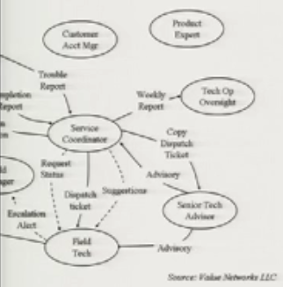
شبكة القيمة : هي منظور تحليل الأعمال التي تصف
الموارد الاجتماعية والفنية والاقتصادية
داخل المنظمة وبينها وبين أصحاب الشأن.
العقدة في شبكة القيمة : تمثل الأفراد أو المنظمات.
الروابط بينهم : تمثل تدفق المعلومات أو الأوامر أو الموارد والمنتجات
سواء كانت ملموسة أو غير ملموسة.

فوائد إدارة سلسلة القيمة إلكترونياً
- تقليل التكاليف
- التوظيف الأمثل للموارد
- زيادة المبيعات
- زيادة القوة التنافسية
- زيادة الأرباح
- زيادة معدل الحفاظ على الزبائن والموردين
كأنه ممثل ولا انا غلطان ههههه
- زيادة الابتكار

المراجع
إدارة سلاسل التوريد مدخل تحليلي، دكتور/ ممدوح عبد العزيز رفاعي، كلية التجارة - جامعة عين شمس

" تم الإنتهاء من المحاضرة"

